ANS Elbląg
Instytut Informatyki Stosowanej im. Krzysztofa Brzeskiego
Programowanie obiektowe I – laboratorium

Studium Stacjonarne, sem. 3, 2022/2023

Sprawozdanie nr : 3,
nr grupy: 1,
dzień: wtorek,
godz. 12:00.

Data wykonania ćwiczenia:28.10
Data oddania sprawozdania: 13.11

Nazwisko i imię: Kuczawski Kacper
Nr albumu: 20195
Nazwa pliku : lab3_kuczawski_kacper20195

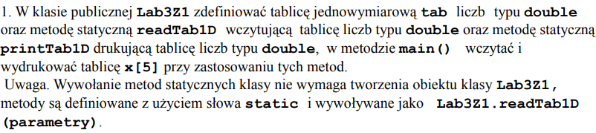
Oraz
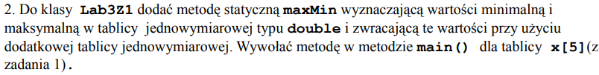
Treść:
import java.io.*;
import java.util.*;
import java.text.*;
public class Lab3Z1{
public static void main(String args[]){
double x[]= new double[5];
int kol;
kol=x.length;
Lab3Z1.readTab1D(kol,x);
Lab3Z1.printTab1D(x);
Lab3Z1.maxMin(x);
}
public static void readTab1D(int n, double tab[]){
Scanner sc=new Scanner(System.in);
for(int i=0; i<n; i++){
System.out.print("Podaj " + (i+1) + " wartosc:");
tab[i]=sc.nextDouble();
}
}
public static void printTab1D(double tab[]){
for(double element:tab) System.out.println(element);
}
public static void maxMin(double tab[]){
int kol;
kol=tab.length;
double temp, min, max;
min=tab[0];
max=tab[0];
double wyniki[]=new double[2];
for(int i=0; i<kol; i++){
temp=tab[i];
if(temp>max){
max=temp;
} else if(temp<min){
min=temp;
}
}
wyniki[0]=min;
wyniki[1]=max;
System.out.print("Minimalna wartosc tablicy: " + wyniki[0] + " maksymalna:" + wyniki[1]);
}
}
Wyniki:
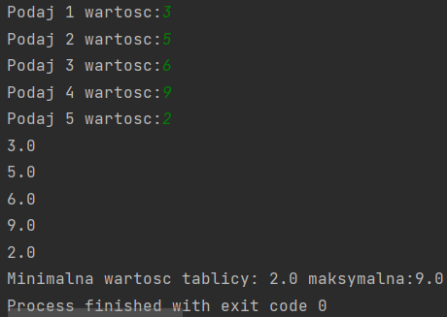
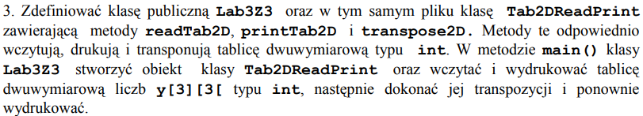
Treść:
import java.io.*;
import java.util.*;
import java.text.*;
public class Lab3Z3{
public static void main(String args[]){
int y[][]=new int[3][3];
int kol, wier;
kol=y.length;
wier=y[0].length;
Tab2DReadPrint.readTab2D(kol, wier, y);
Tab2DReadPrint.printTab2D(y);
}
}
class Tab2DReadPrint{
public static void readTab2D(int w, int k, int tab[][]){
Scanner sc=new Scanner(System.in);
for(int i=0; i<w; i++){
for(int j=0; j<k; j++){
System.out.print("Podaj tab[" + (i+1) + "][" + (j+1) +"]: ");
tab[i][j]=sc.nextInt();
}
}
}
public static void printTab2D(int tab[][]){
for(int x[]:tab){
for(int y: x){
System.out.println(y+" ");
}
System.out.println();
}
}
}

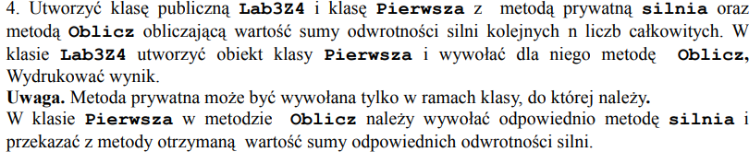
Treść:
import java.io.*;
import java.util.*;
import java.text.*;
public class temp{
public static void main(String args[]){
int x;
System.out.print("\nPodaj x:");
Scanner sc=new Scanner(System.in);
x=sc.nextInt();
//int sil= new Pierwsza.silnia(x);
//double sum= new Pierwsza.Oblicz(x);
double sum;
sum=Pierwsza.Oblicz(x);
System.out.print("\nSuma odwrotnosci silni:"+sum);
}
}
class Pierwsza{
private static int silnia(int n){
int silnia=1;
for(int i=1;i<(n+1);i++){
silnia=silnia*i;
}
//System.out.print("\nSilnia="+silnia);
return silnia;
}
public static double Oblicz(int n){
double suma=0;
double mian;
for(int i=1;i<(n+1);i++){
mian=Pierwsza.silnia(i);
suma=suma+(1/mian);
}
System.out.print("\nSuma odwrotnosci silni:"+suma);
return suma;
}
}

Wyniki:
